Відкриваємо сайт за посиланням «https://aws.amazon.com/ru/».  
Натискаємо кнопку «Увійти в консоль» і в пошуку пишимо «Lambda», після чого відкриється вікно див. рис. 1.1  
  
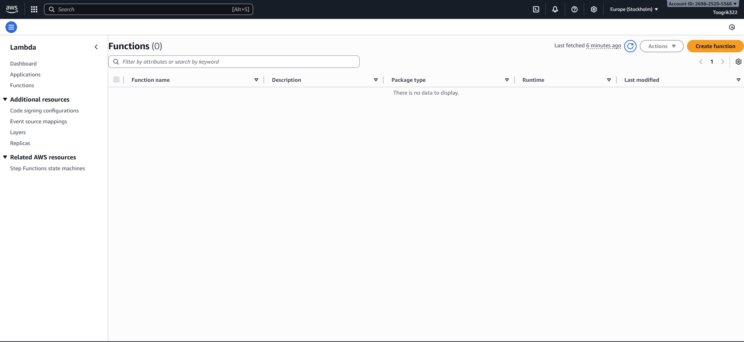

Рис 1.1

В списку з правої частини екрану вибираємо «Layers» див. рис. 1.2

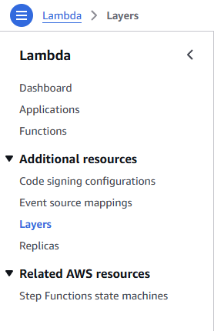

Рис 1.2

Натискаємо кнопку «Create Layer» див. рис. 1.3

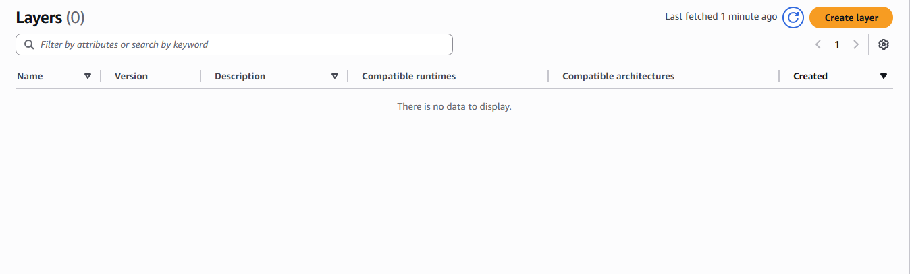

Рис. 1.3

Після цього відкриється наступне вікно див. рис. 1.4

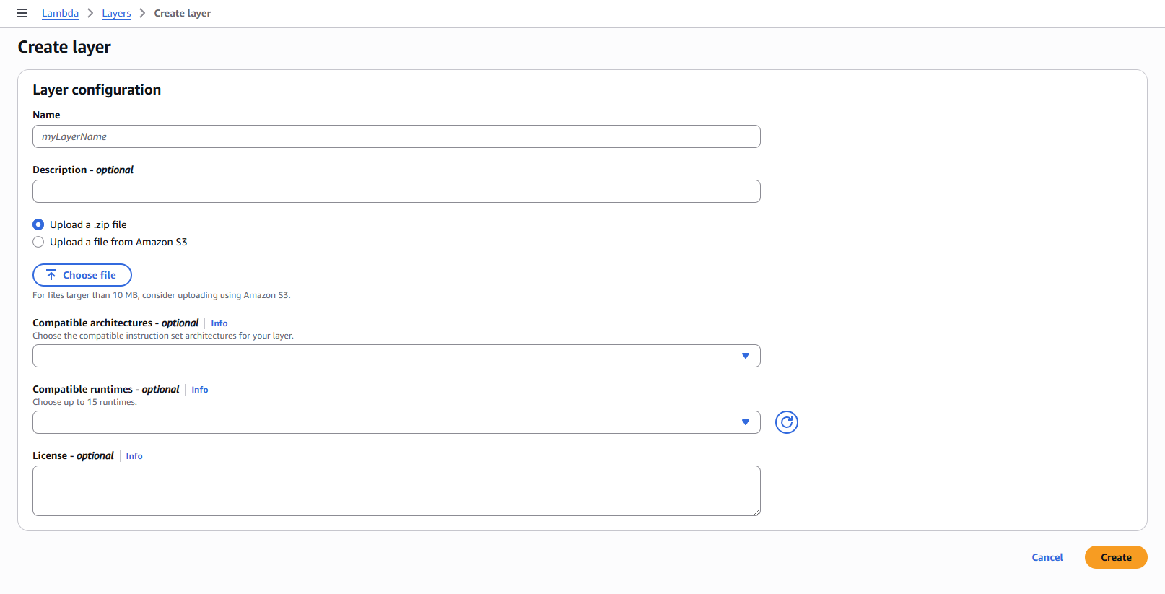

Рис. 1.4

І далі заповнюємо форму див. рис. 1.5. Ім’я слою, опис, завантажуємо файл проєкта, ставимо бажану архітектуру і сумісні середовища розробки. Після цього натискаємо кнопку «Create».

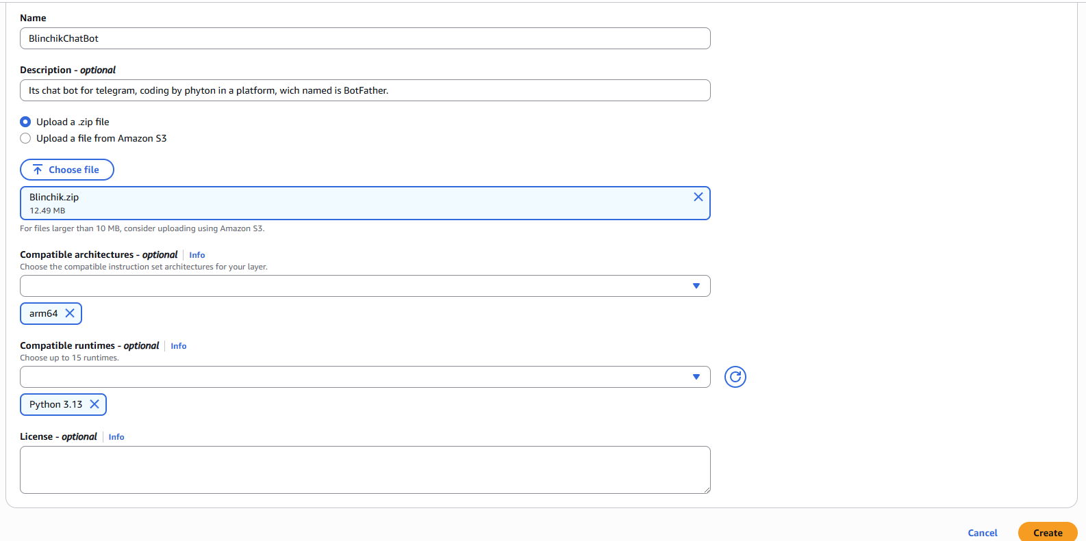

Рис. 1.5

Коли слой створиться і завантажиться, вилізе повідомлення про успішне створення і нас перекине на сторінку цього проєкту див. рис. 1.6

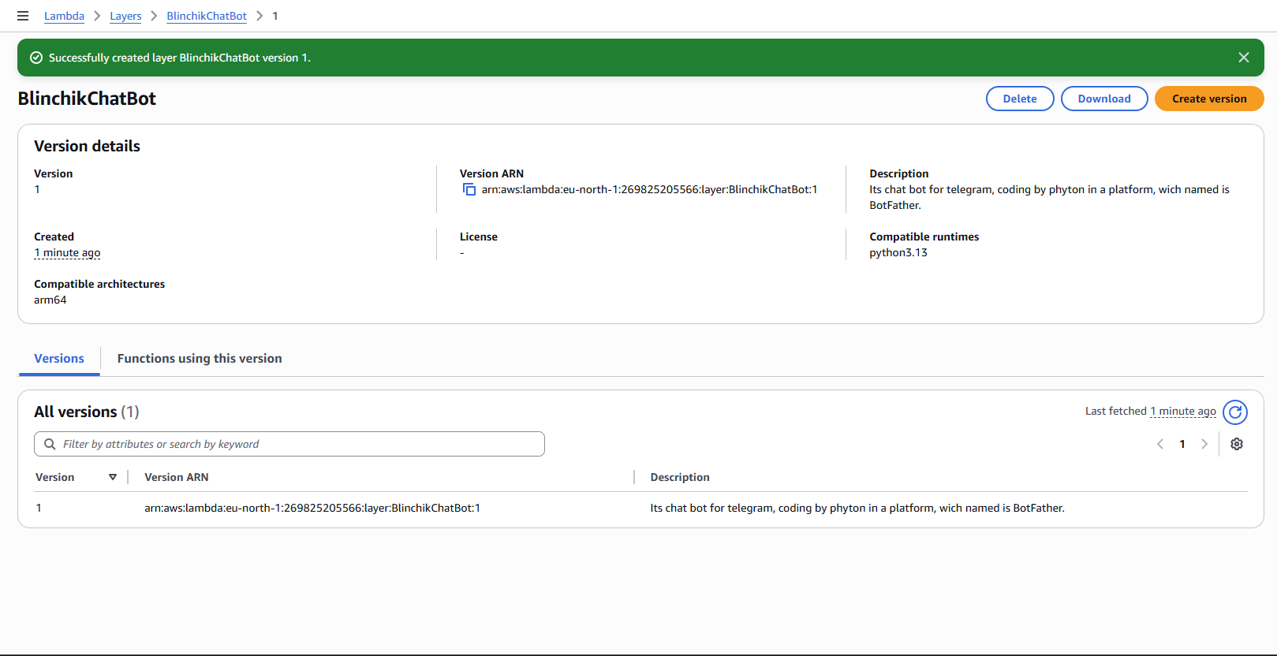

Рис. 1.6

Далі потрібно скопіювати ARN рис. 1.7



Рис 1.7

Потім повертаємось в головне меню лямбди і відкриваємо «Functions», жмемо «Create function». Відкриється наступне вікно див. рис. 1.8

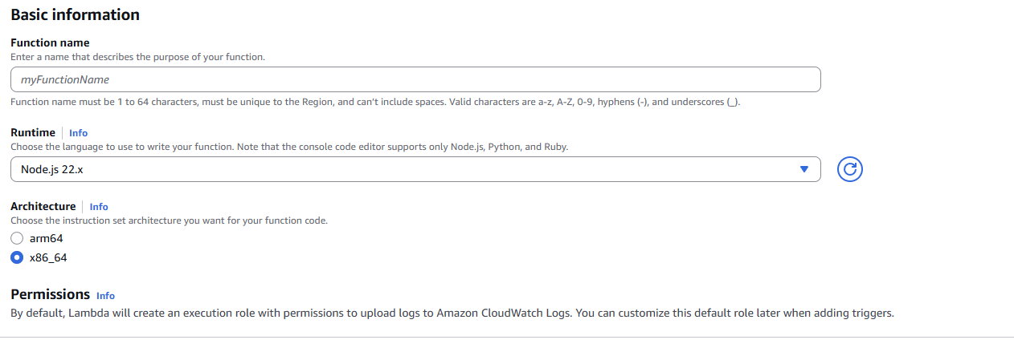

Рис. 1.9

Заповнюємо всі поля і тиснемо «Create function». Коли функція створиться, відкриється діаграма зі структурою. Натискаємо на функцю, «Add a layer», обираємо «Specify an ARN» і в полі нижче вставляємо ключ ARN див. рис. 1.10

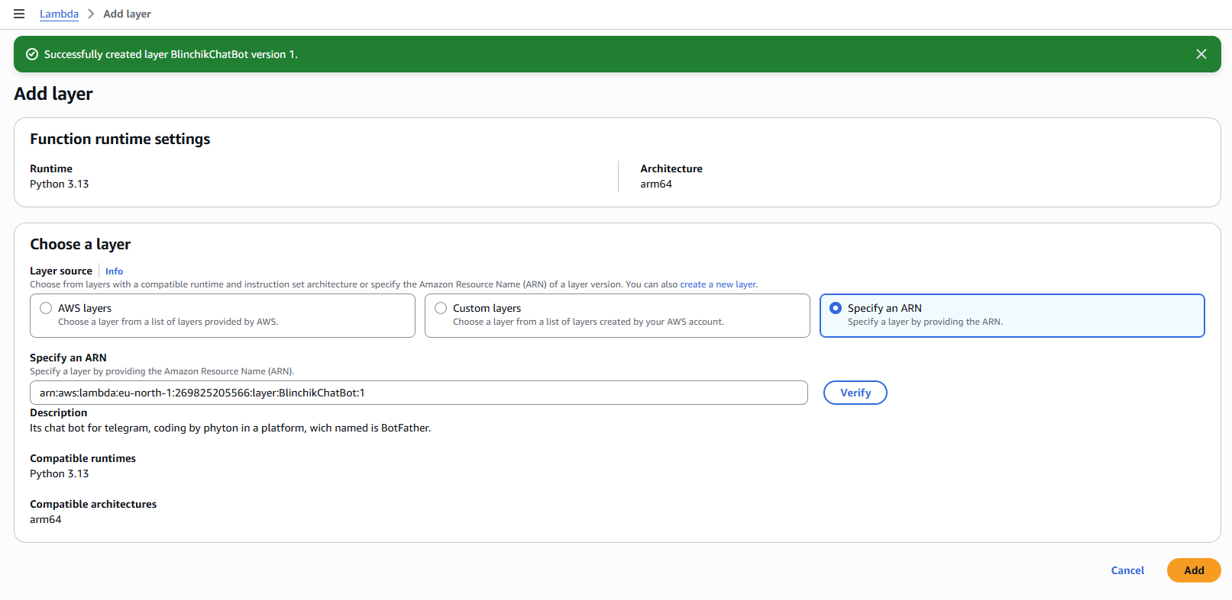

Рис. 1.10

Після «Verify» для перевірки коректності ключа, якщо все добре, відкриється опис слою. І натискаємо «Add». Коли завантаження завершиться, знову відкриється діаграма, де до функції буде підв’язано слой див. рис. 1.11

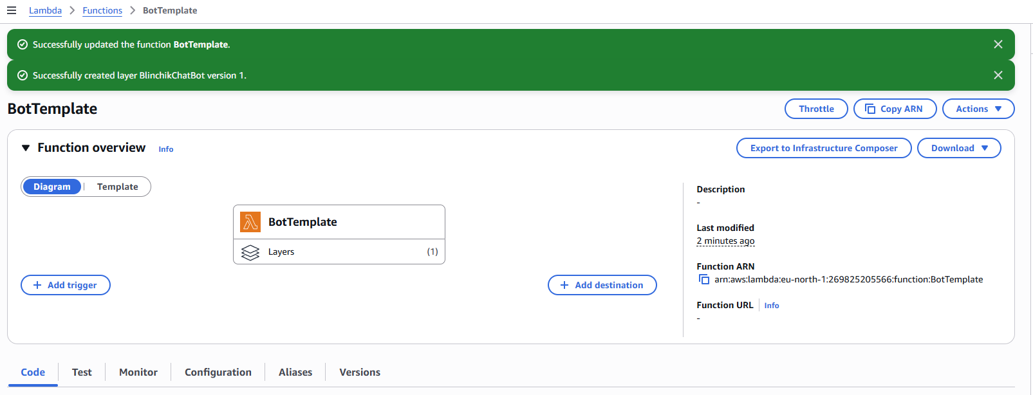

Рис. 1.11

Далі в пошуку треба знайти «API Gateway», потім «Create API», обираємо «REST API(Build)». Відриється форма, заповнюємо як на скріншоті рис. 1.12

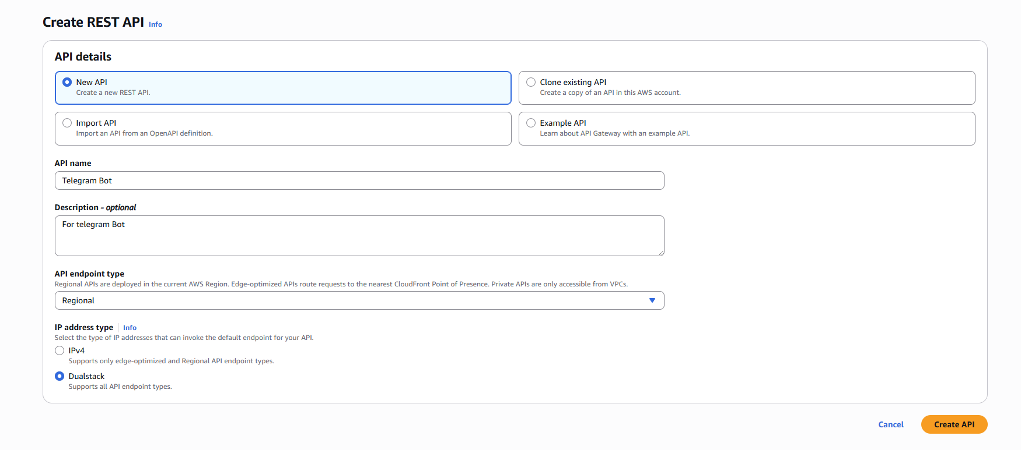

Рис. 1.12

Тиснимо кнопку створити. Далі обираємо «Create metod», обираємо все як на скріншоті рис. 1.13

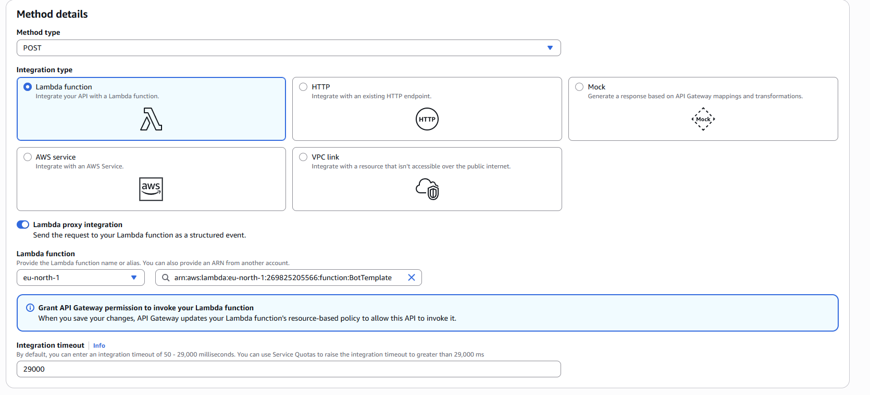

Рис. 1.13

Далі треба додати «Deploy API» і заповнюємо поля як на сткріншоті рис 1.14 та тиснимо «Deploy»

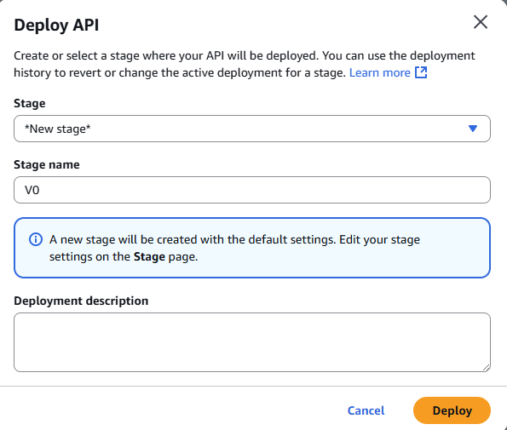

Рис. 1.14

Копіюємо «Invoke URL». Повертаємось до вкладки «Lambda functions» і відкриваємо створену функцію. Жмемо «Upload form», «Upload a .zip file» та загружаємо бота і зберігаємо. Відкриється редактор бота, обираємо «Configuration», «Edit» та виставляємо все як на скріншоті див. рис. 1.15

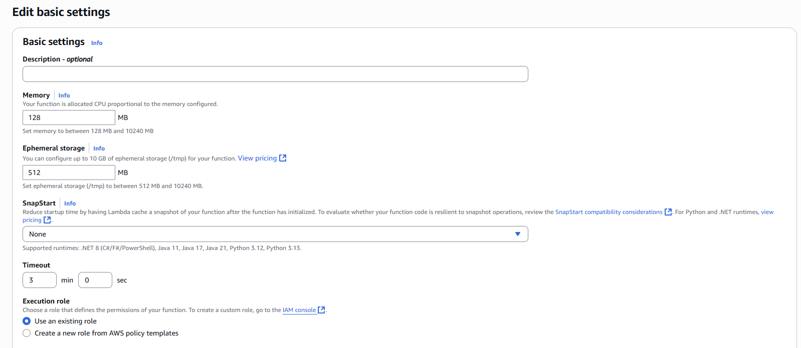

Рис. 1.15

Відкриваємо «Environment variables» на панелі в правій частині екрану, «Edit» і заповнюємо стартер для бота(має бути прописаний в коді) рис. 1.16

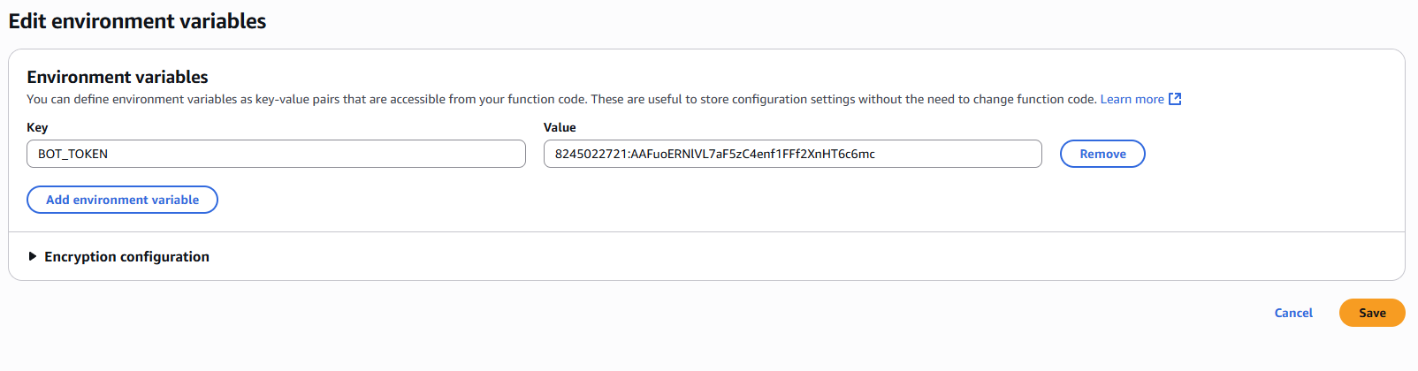

1.16

Далі необхідно відкрити консоль проєкту в AWS, і вписати стартер, який ми недавно підключили. Після цього моменту бот працює. Щоб зупини роботу треба натиснути Ctrl + C.